Выписка из протокола № 8
заседания государственной экзаменационной
комиссии Краснодарского края для проведения
единого государственного экзамена от 15 июня 2009 года

Слушали: информацию председателя ГЭК Т.П.Хлоповой об утверждении результатов экзамена по математике в форме и по материалам ЕГЭ, проведенного в Краснодарском крае 04 июня 2009 года.
(Результаты прилагаются).

Постановили:
- Утвердить результаты экзамена по математике в форме и по материалам ЕГЭ, проведенного в Краснодарском крае 04 июня 2009 года.
- Аннулировать результаты экзамена по математике в форме и по материалам ЕГЭ Цикаловой Екатерины Сергеевны (Вознесенский колледж молочной промышленности Лабинского р-на) в связи с нарушениями правил поведения на экзамене.
(Принято единогласно).

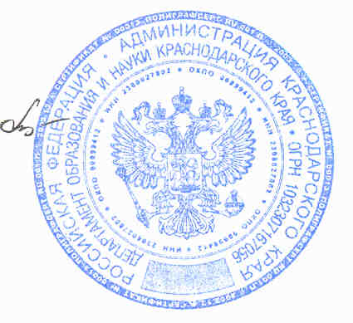

Председатель ГЭК Т.П.Хлопова

